

HỌC VIỆN KỸ THUẬT QUÂN SỰ
-
KHOA CÔNG NGHỆ THÔNG TIN

THIẾT KẾ WEBSITE QUẢNG CÁO
VÀ
BÁN HÀNG CHO CỬA HÀNG COFFE

( TÀI LIỆU ĐẶC TẢ YÊU CẦU PHẦN MỀM )

Mã dự án: : MDA02
Mã tài liệu: :
Phiên bản tài liệu : V0.1

Hà Nội, ngày 9 tháng 3 năm 2015
Bảng ghi nhận sự thay đổi của tài liệu

Thời gian thay đổi | Nội dung thay đổi | Lý do | Phiên bản bị thay đổi | Mô tả sự thay đổi | Phiên bản mới
09/02/2015 | Lân | Yêu cầu người phê duyệt | none | Tạo mới | V1.0
13/03/2015 | Tùng | Bổ sung nội dung | V1.0 | Bổ sung và thay đổi một số yêu cầu phi chức năng của tài liệu đặc tả yêu cầu | V1.0
15/03/2015 | Lân | Bổ sung nội dung | V1.0 | Thêm giao diện chính của phần mềm | V1.0
17/03/2015 | Tùng | Bổ sung nội dung | V1.0 | Thêm các yêu cầu chức năng + thuật ngữ | V1.0

Trang ký

Người lập: Nguyễn Đăng Tùng Ngày 17/03/2015
Project Manager

Người xem xét: Nguyễn Vũ Lân Ngày 17/03/2015
Project Analiser

Người xem xét: Chu Tiến Hà Ngày 17/03/2015
Developer

Người xem xét: Phạm Tiến Đạt Ngày 17/03/2015
Developer

Người xem xét: Nguyễn Huy nam Ngày 17/03/2015
Developer

Người xem xét: Nguyễn Đức Việt Ngày 17/03/2015
Developer

Người xem xét: Trần Đức Mạnh Ngày 17/03/2015
Developer

Người xem xét: Nguyễn Đăng Tùng Ngày 17/03/2015
Project Manager

Người phê duyệt: Nguyễn Thị Hiền Ngày
[Giáo viên hướng dẫn]

MỤC LỤC

1. GIỚI THIỆU 5
1.1. Mục đích tài liệu : 5
1.2. Phạm vi tài liệu 5
1.3. Thuật ngữ và các từ viết tắt 5
1.4. Tài liệu tham khảo 6
1.5. Mô tả tài liệu 6
2. TỔNG QUAN VỀ PHẦN MỀM 8
2.1. Yêu cầu chung của phần mềm : 8
2.2. Mục tiêu của phần mềm 9
2.3. Đối tượng người dùng 9
2.4. Mô hình tổng thể của phần mềm 10
3. PHÂN TÍCH QUY TRÌNH NGHIỆP VỤ 10
3.1. Nghiệp vụ 1 11
3.1.1. Sự kiện kích hoạt 11
3.1.2. Mô hình quy trình nghiệp vụ 11
3.1.3. Mô tả các bước 11
4. YÊU CẦU CHỨC NĂNG CỦA PHẦN MỀM 12
5. CÁC YÊU CẦU KHÁC 14
5.1. Yêu cầu tính dễ sử dụng 14
5.2. Yêu cầu về tính ổn định 14
5.3. Yêu cầu về hiệu năng 15
5.4. Yêu cầu bảo mật 15
5.5. Yêu cầu sao lưu và phục hồi 16
5.6. Yêu cầu về tính hỗ trợ : 16
5.7. Yêu cầu về công nghệ 17
5.8. Yêu cầu về giao tiếp 18
5.9. Yêu cầu tài liệu người dùng và hỗ trợ trực tuyến 18
5.10. Yêu cầu pháp lý : 18
5.11. Yêu cầu về các tiêu chuẩn áp dụng : 18
6. TIÊU CHUẨN NGHIỆM THU PHẦN MỀM 19

1. GIỚI THIỆU

1.1. Mục đích tài liệu :
- Mục đích của việc xây dựng : “ website quảng cáo và bán hàng cho cửa hàng coffe ” ; nhằm đáp ứng các mục tiêu chính sau:
- Giúp cho HTCH HighlandsCoffee thuận lợi hơn trong việc quảng bá sản phẩm của mình , mở rộng hình thức thương mại điện tử , mở rộng hình thức kinh doanh trên mạng Internet .
- Dễ dàng chia sẻ thông tin về HTCH với các cá nhân, tổ chức có liên quan.

1.2. Phạm vi tài liệu
- Đây là cơ sở giao tiếp của các thành viên trong nhóm
- Thể hiện được sự nhất quán của các thành viên sau quá trình tìm hiểu , xây dựng kế hoạch dự án
- Giúp cho các thành viên trong nhóm thực hiện được tốt nhất cho công việc chung và đối chiếu trong quá trình phát triển phần mềm
- Là bước đà cho quá trình thiết kế
- Căn cứ để kiểm thử , bảo trì

1.3. Thuật ngữ và các từ viết tắt

Thuật ngữ | Định nghĩa | Giải thích
CNTT | Công nghệ thông tin
CNPM | Công nghệ phần mềm
CSDL | Cơ sở dữ liệu | Nơi lưu trữ thông tin và cho phép truy cập
JSP
APC TC | Apche tomcat 7.0 | Tạo máy chủ ảo để quản lý sever
GD | Giao diện website
HTCH | Hệ thống cửa hàng
hvHVKTQS | Học viện Kĩ thuật quân sự
Yc | Yêu cầu
HTTT | Hỗ trợ trực tuyến
TCAD | Tiêu chuẩn áp dụng | Các tiêu chuẩn phần mềm dùng để đánh giá

1.4. Tài liệu tham khảo
Tên | Nguồn | Ngày phát hành
Tài liệu đặc tả yêu cầu | Mẫu biểu khoa CNTT – hv KTQS
Tài liệu | Mẫu biểu của đại học FPT

1.5. Mô tả tài liệu
- Sau đây nhóm chúng tôi sẽ tóm tắt sơ lược cấu trúc của tài liệu này
Thành phần | Chi tiết | Miêu tả - Mục đích
Tổng quan về phần mềm | Yc chung của phần mềm  Mục tiêu của phần mềm  Đối tượng người dung  Mô hình tổng thể của phần mềm | - Phát biểu yêu cầu chung, khái quát của phần mềm  - Phần mềm được phát triển nhằm đạt được mục tiêu lớn nào (theo chiến lược, khẳng định tính khả thi, phát triển thương hiệu,…)  - Mô tả các nhóm người sẽ sử dụng phần mềm
Phân tích quy trình nghiệp vụ | Sự kiện kích hoạt  Mô hình quy trình nghiệp vụ  Mô tả các bước | - Phần này sẽ miêu tả các nghiệp vụ chính của một cửa hàng cửa hàng  - Phần này là căn cứ để xác định các yêu cầu đối với phần mềm.
Yc chức năng của phần mềm |  | Để đáp ứng được quy trình nghiệp vụ như đã mô tả ở trên thì phần mềm sẽ phải có những chức năng gì
Các yêu cầu khác | Yc tính dễ sử dụng  Yc tính ổn định  Yc về hiệu năng  Yc bảo mật  Yc sao lưu và phục hồi  Yc về tính hỗ trợ  Yc công nghệ  Yc giao tiếp  Yc tài liệu người dùng và HTTT  Yc pháp lý  Yc các TCAD
Tiêu chuẩn nghiệm thu phần mềm

2. TỔNG QUAN VỀ PHẦN MỀM

2.1. Yêu cầu chung của phần mềm :
STT | Nội dung yêu cầu
1 | Phần mềm hoạt động trên môi trường Internet (web-base) và cho phép nhiều người dùng cùng truy cập vào sử dụng cùng một lúc
2 | Giao diện được trình bày khoa học, hợp lý và đảm bảo mỹ thuật hài hòa với mục đích của phần mềm, tuân thủ các chuẩn về truy cập thông tin.
3 | Cửa hàng phải đáp ứng khả năng an toàn, bảo mật theo 2 mức: mức xác thực người sử dụng, mức CSDL
4 | Toàn bộ các dữ liệu cần quản lý, phải được lưu trong CSDL được mã hóa và phân quyền truy cập chặt chẽ
6 | Phải có cơ chế sao lưu dữ liệu định kỳ, đột xuất đảm bảo nhanh chóng đưa cửa hàng hoạt động trở lại trong trường hợp có sự cố xảy ra
7 | Có cơ chế phục hồi dữ liệu khi cửa hàng gặp sự cố

2.2. Mục tiêu của phần mềm
- Phần mềm được phát triển nhằm đạt được mục tiêu lớn : “ quảng bá được thương hiệu của cửa hàng đến với người dùng ; mở rộng thị trường kinh doanh và hình thức kinh doanh trực tuyến ”
- Kế đến phần mềm phải thật sự hữu ích đối với khách hàng và người quản lý
- Ngoài ra , việc tìm hiểu nghiệp vụ để thiết kế, nhóm phần mềm tiếp tục tìm hiểu mong muốn, cũng như ý kiến của từng loại đối tượng khách hàng nhằm hoàn thiện hơn sản phẩm của mình .

2.3. Đối tượng người dùng
Xét trên phạm vi khái quát :
- Khách hàng có nhu cầu xem hoặc mua sản phẩm của cừa hàng online (giới hạn trong phạm vi cụ thể )
- Khách hàng đặt bàn trước
Xét trên phạm vi cụ thể :
- Đa số khách hàng sử dụng đến trang web sẽ phân bố theo từng độ tuồi :
- Từ 16-23 : học sinh , sinh viên chiếm 70 %
- Từ 24- 38 : công nhân viên , những người làm ở các công sở chiếm 20%
- Từ 40 > sẽ chiếm khoảng 10% còn lại

2.4. Mô hình tổng thể của phần mềm
[Mô tả khái quát sơ đồ hoạt động của phần mềm (người sử dụng, có những cửa hàng liên quan nào, đặt trong khung cảnh chung nào).]
Xem các đồ uống của CH
Khách hàng 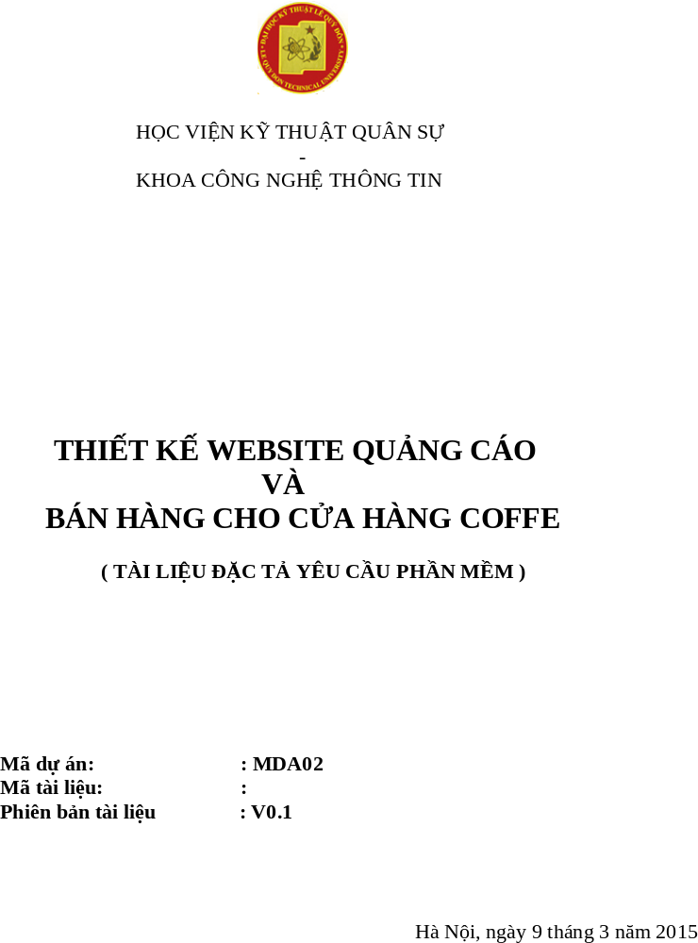
Đặt hàng

Đặt bàn

Giới thiệu về CH
HTCH
Đ.uống
GT.Bàn
Hình thức thanh toán

Nhân Viên
Quản lý đồ uống
Thêm ,sừa, xóa
Thêm , sửa , xóa
Quản lý bàn
Thêm , sửa , xóa
Quản lý khách hàng
Đặt bàn

Quản lý HTCH
Thêm , sửa ,xóa các CH

3. PHÂN TÍCH QUY TRÌNH NGHIỆP VỤ

3.0.Mô hình tổng thể của phần mềm

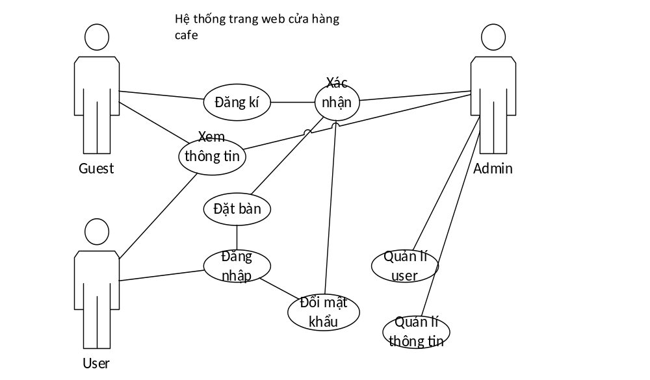
- Phân tích quy trình nghiệp vụ giúp chúng ta miêu tả các nghiệp vụ chính của cửa hàng ngoài HTCH HighlandsCoffee
- Đây sẽ là căn cứ để xác định các yêu cầu đối với phần mềm.

3.1. Nghiệp vụ “đăng kí”
3.1a. Xác nhận đăng kí :
3.1a.1. Sự kiện kích hoạt
- Người dùng click vào nút đăng kí
3.1a.2. Mô hình quy trình nghiệp vụ
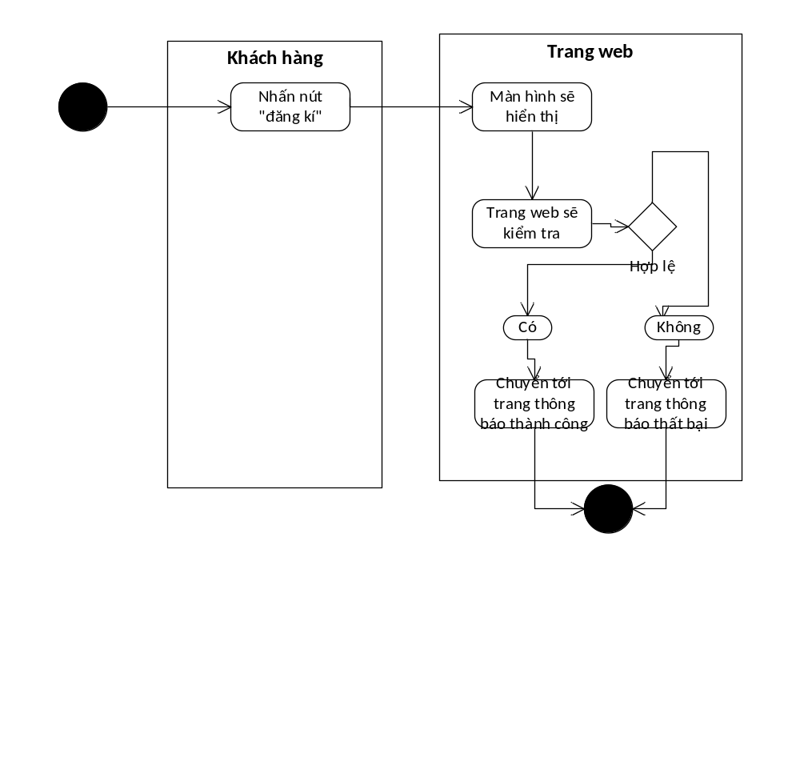
3.1.3. Mô tả các bước
Bước 1 : Nhập thông tin
-Đầu vào : Khách nhấn nút đăng kí để vào màn hình nhập thông tin
-Đầu ra:Thông tin đã nhập.
Bước 2:Kiểm tra thông tin
-Đầu vào :kiểm chứng việc thông tin hợp lệ
-Đầu ra:Hợp lệ thì chuyển sang màn hình thông báo thành công ,không hợp lệ thì chuyển sang màn hình thông báo thất bại.
3.2. Nghiệp vụ “đăng nhập”
Mô tả : hệ thống kiểm tra username và password có đúng hay không
3.2.1. Sự kiện kích hoạt
Khi khách hàng nhập username và password rồi bấm login
3.2.2Mô hình quy trình nghiệp vụ

3.2.3. Mô tả các bước
Bước 1 : Nhập thông tin
-Đầu vào : Khách nhập thông tin vào ô username và password
-Đầu ra:Thông tin đã nhập.
Bước 2:Kiểm tra thông tin
-Đầu vào :kiểm chứng việc thông tin hợp lệ dựa trên cơ sở dữ liệu
-Đầu ra:Hợp lệ thì chuyển sang màn hình thông báo thành công ,không hợp lệ thì chuyển sang màn hình thông báo thất bại.

3.3. Nghiệp vụ “đổi mật khẩu”
Mô tả : Người dùng muốn đổi mật khẩu tài khoản
3.3.1. Sự kiện kích hoạt
Sau khi đã đăng nhập thành công.
3.3.2Mô hình quy trình nghiệp vụ

3.3.3. Mô tả các bước
Bước 1 : Kiểm tra password cũ
-Đầu vào : Khách nhập password cũ vào ô
-Đầu ra:.Kiểm tra password cũ có hợp lệ hay không
Bước 2:Nhập password mới
-Đầu vào : Khách nhập password mới vào ô
-Đầu ra:Hợp lệ thì chuyển sang màn hình thông báo thành công ,không hợp lệ vẫn giữ nguyên ở trang đó vào kèm theo thông báo thất bại.

3.4. Nghiệp vụ “đặt bàn”
Mô tả : Người dùng muốn đặt bàn.
3.4.1. Sự kiện kích hoạt
Sau khi đã đăng nhập thành công.
3.4.2Mô hình quy trình nghiệp vụ

3.4.3. Mô tả các bước
Bước 1 : Nhập thông tin đặt bàn
-Đầu vào : Khách nhập ngày và vị trí mình muốn đặt.
-Đầu ra:.Kiểm tra xem có bị trùng với các thông tin đặt bàn trước đó hay không
Bước 2:Xác nhận thông tin đặt bàn,
-Đầu vào : Thông tin đặt bàn của khách được gửi đi
-Đầu ra:Hợp lệ thì chuyển sang màn hình thông báo thành công ,không hợp lệ vẫn giữ nguyên ở trang đó vào kèm theo thông báo thất bại.

3.5. Nghiệp vụ “xem thông tin”
Mô tả : Người dùng hoặc khách muốn xem thông tin.
3.5.1. Sự kiện kích hoạt
Truy cập vào trang web.
3.5.2Mô hình quy trình nghiệp vụ

3.5.3. Mô tả các bước
Bước 1 : Xem thông tin sản phẩm
Cả người dùng(đã có tài khoản) và khách (chưa có tài khoản) đều có thể xem thông tin sản phẩm
Bước 2:Xem thông tin đặt bàn.
-Đầu vào : Người dùng phải đăng nhập để xem thông tin đặt bàn.
-Đầu ra:Nếu muốn bỏ bàn đã đặt trước thì nhấn nút hủy , nếu không thì bấm quay lại để về trang chính.

3.6. Nghiệp vụ “xác nhận”
Mô tả : Xác nhận thông tin.
3.6.1. Sự kiện kích hoạt
Cả 3 sự kiện tương ứng với 3 nghiệp vụ : đổi mật khẩu, đăng nhập , đặt bàn
3.6.2Mô hình quy trình nghiệp vụ

3.6.3. Mô tả các bước
-Bước xác nhận này đã được miêu tả trong từng mục nhỏ trong các nghiệp vụ ở trên.
-Người dùng phải đăng nhập để kích hoạt nghiệp vụ này.
-Hệ thống web sẽ kiểm tra thông tin dựa trên cơ sở dữ liệu để có chấp nhận việc thay đổi đó hay không.

3.7. Nghiệp vụ “Quản lí user”
Mô tả :Quản lí thông tin khách hàng.
3.7.1. Sự kiện kích hoạt
Admin đăng nhập vào bằng tài khoản của mình(có cấp độ cao nhất).
3.7.2Mô hình quy trình nghiệp vụ

3.7.3. Mô tả các bước
Bước 1: Admin đăng nhập vào bằng tài khoản được phân quyền cao nhất .
Bước 2: Hệ thống sẽ hiển thị ra menu cho phép xem thông tin khách hàng và các lựa chọn : Thêm ,sửa , xóa.
Bước 3: Nếu thực hiện thành công thì sẽ hiện thông báo thành công , nếu không thì hiện thông báo thất bại.

3.8. Nghiệp vụ “Quản lí user”
Mô tả :Quản lí thông tin sản phẩm.
3.8.1. Sự kiện kích hoạt
Admin đăng nhập vào bằng tài khoản của mình(có cấp độ cao nhất).
3.8.2Mô hình quy trình nghiệp vụ

3.8.3. Mô tả các bước
Bước 1: Admin đăng nhập vào bằng tài khoản được phân quyền cao nhất .
Bước 2: Hệ thống sẽ hiển thị ra menu cho phép xem thông tin sản phẩm và các lựa chọn : Thêm ,sửa , xóa.
Bước 3: Nếu thực hiện thành công thì sẽ hiện thông báo thành công , nếu không thì hiện thông báo thất bại.

4. YÊU CẦU CHỨC NĂNG CỦA PHẦN MỀM
- Để đáp ứng được quy trình nghiệp vụ như đã mô tả ở trên từ đó ta sẽ hình thành chức năng của phần mềm .
- Sau đây sẽ là những yêu cầu chức năng của phần mềm
Mã yêu cầu | Mô tả
YC 1.1.1 | Chức năng thêm mặt hàng mới
YC 1.1.2 | Chức năng sửa thông tin mặt hàng khi cập nhật hoặc lúc nhập thông tin mặt hàng bị sai xót
YC 1.1.3 | Chức năng xóa thông tin mặt hàng trong trường hợp cửa hàng không còn bán sản phẩm nữa
YC 1.2.1 | Chức năng thêm mới khách hàng
YC 1.2.2 | Chức năng sửa thông tin khách hàng
YC 1.2.3 | Chức năng xóa thông tin khách hàng
YC 1.2.4 | Chức năng chứng thực thông tin khách hàng
YC 1.2.5 | Chức năng khôi phục thông tin khách hàng
YC 1.2.6 | Chức năng đăng kí cho khách hàng
YC 1.3.1 | Chức năng tìm kiếm mặt hàng
YC 1.4.1 | Chức năng đặt hàng online
YC 1.4.2 | Chức năng đặt bàn online
YC 1.4.3 | Chức năng , hình thức thanh toán
YC 1.4.4 | Chức năng thêm mặt hàng vào phiếu đặt hàng trước khi thanh toán
YC 1.4.5 | Chức năng sửa phiếu đặt hàng trước khi thanh toán
YC 1.4.6 | Chức năng chia sẻ danh sách khách hàng đặt bàn theo từng thời gian cụ thể để tránh sự trùng lặp
YC 1.4.7 | Tự động xóa thời gian đặt bàn khi quá khung giờ đặt bàn
YC 1.4.8 | Chức năng chỉnh sửa thời gian đặt bàn trước khi đặt cọc
YC 1.4.9 | Chức năng chỉnh sửa số lượng bàn đặt trước khi đặt cọc
YC 1.4.10 | Chức năng đổi bàn sau hoặc trước khi đặt cọc
YC 1.5.1 | Chức năng giới thiệu thông tin của các cừa hàng
YC 1.5.2 | Cập nhật cửa hàng cừa hàng
YC 1.5.3 | Chức năng phân quyền quản trị
YC 1.5.4 | Chức năng hỗ trợ khách hàng trực tuyến

5. CÁC YÊU CẦU KHÁC

5.1. Yêu cầu tính dễ sử dụng
Mã yêu cầu | Mô tả
YC 2.1.1 | Ngôn ngữ tự nhiên dễ hiểu , chính xác
YC 2.1.2 | Các biểu tượng phải mang ý nghĩa nhất quán
YC 2.1.3 | Thiết kế giao diện than thiện , dễ sử dụng
YC 2.1.4 | Có chú thích cho những phần cảm thấy khó hiểu hoặc cần tính chính xác cao
YC 2.1.5 | Có thông tin hỗ trợ khách hàng
YC 2.1.6 | Ngôn ngữ lập trình phải tuân thủ đúng theo tiêu chuẩn xây dựng phần mềm để người quản trị , quản lý trang web dễ sử dụng
YC 2.1.7 | Có chú thích , giải thích trong phần ngôn ngữ lập trình giao diện và cở sở dữ liệu để người quản trị dễ sử dụng
YC 2.1.8 | Có quy ước, quy định cụ thể đối với bên quản lý
YC 2.1.9 | Dễ dàng trong việc đặt hàng , đặt bàn
YC 2.1.10 | Dễ dàng trong việc thanh toán

5.2. Yêu cầu về tính ổn định
Mã yêu cầu | Mô tả
YC 1.3.1 | Hoạt động 24/24
YC 1.3.2 | Nếu xảy ra lỗi trong quá trình quản trị thì phải có biện pháp khôi phục nhanh chóng nhất
YC 1.3.3 | Phải có nơi sao lưu cơ sở dữ liệu phục vụ cho việc phục hồi khi xảy ra lỗi
YC 1.3.4 | Có giải pháp hạn chế nhằm tránh trường hợp xảy ra trường hợp không truy cập được do số lượng truy cập quá đông trong một khoảng thời gian

5.3. Yêu cầu về hiệu năng
Mã yêu cầu | Mô tả
YC 1.4.1 | Đáp ứng tối đa nhiều giao dịch đồng thời
YC 1.4.2 | Hỗ trợ số lượt truy cập cao
YC 1.4.3 | Tốc độ xử lý tính toán nhanh( các thuật toán sắp xếp, tìm kiếm được tối ưu )
YC 1.4.4 | Yêu cầu tốc độ xử lý của phần cứng nhỏ.

5.4. Yêu cầu bảo mật
Mã yêu cầu | Mô tả
YC 1.5.1 | Người sử dụng được cấp tài khoản và mật khẩu duy nhất
YC 1.5.2 | Phân quyền cho người sử dụng đến từng chức năng
YC 1.5.3 | Người dùng phải xác thực trước khi bắt đầu sử dụng dịch vụ
YC 1.5.4 | Thông báo ,xác thực cho khách hàng mỗi khi có sự thay đồi về thông tin khách hàng , mật khẩu
YC 1.5.5 | Thông báo ,xác thực cho khách hàng khi có hoạt động đặt hàng
YC 1.5.6 | Xác minh hai bước

5.5. Yêu cầu sao lưu và phục hồi
- Yêu cầu này bắt buộc cho cả trước và sau khi hoàn thành việc xây dựng sản phẩm :
- Có nơi sao lưu lại cơ sở dữ liệu tránh trường hợp xảy ra lỗi
- Có cơ chế tự động cập nhật dữ liệu vào cơ sở dữ liệu
- Sao lưu bản thiết kế , giao diện

5.6. Yêu cầu về tính hỗ trợ :
- Sau khi cửa hàng đã được thử nghiệm hoàn thành, hai bên sẽ bố trí nhân sự cho việc khai thác vận hành chính thức cửa hàng thông qua sự hướng dẫn và đào tạo của nhân viên triển khai phần mềm .
- Bên xây dựng phần mềm sẽ có trách nhiệm để phối hợp và hướng dẫn cho người sử dụng của cửa hàng có thể khai thác và vận hành một cách thành thạo phần mềm
- Sau thời gian khai thác và vận hành cửa hàng, hai bên sẽ có buổi họp tổng kết, đánh giá lại cửa hàng lần cuối để đi đến nghiệm thu và chuyển giao hoàn toàn cửa hàng cho đơn vị.

5.7. Yêu cầu về công nghệ
- Một trong những yêu cầu rất quan trọng trong việc phát triển phần mềm chính là yêu cầu về công nghệ
- Tùy thuộc vào đối tượng khách hàng mà ta sẽ có chính sách về công nghệ riêng
- Với khách hàng là những người không quan tâm đến vấn đề công nghệ sử dụng trong việc tạo dựng phần mềm thì việc lựa chọn công nghệ sẽ do bên thiết kế , xây dựn phần mềm sẽ quyết định
- Với khách hàng là những người hiểu biết về công nghệ và có yêu cầu về việc tạo dụng công nghệ thì bên thiết kế , xây dựn phần mềm sẽ phải đánh giá tính khả thi và lựa chọn công nghệ theo yêu cầu của khách hàng
- Với phần mềm này , thì rơi vào trường hợp khách hàng không quan tâm đến công nghệ sử dụng nên bên lập trình sẽ tự quyết định đến công nghệ của mình và phải có văn bản báo cáo ; tài liệu hỗ trợ người dùng và hỗ trợ trực tuyến

5.8. Yêu cầu về giao tiếp
- Giao tiếp với khách hàng và người sử dụng cũng là một bước quan trọng trong việc xác định thiết kế giao diện cũng như cơ sở dữ liệu ; nhằm xác định các yêu cầu của họ.
- Phải có sự đánh giá mức độ giao tiếp với người dùng nhằm xác định xem phần mềm đã thực sự đáp ứng nhu cầu khách hàng hay chưa
- Một giải pháp đối với các vấn đề về giao tiếp là thuê các chuyên gia về doanh nghiệp hoặc chuyên gia phân tích hệ thống

5.9. Yêu cầu tài liệu người dùng và hỗ trợ trực tuyến
- Có tài liệu đặc tả yêu cầu của phần mềm
- Tài liệu hướng dẫn sử dụng phần mềm
- Văn bản hỗ trợ trực tuyến và kế hoạch hỗ trợ bảo trì phần mềm
- Tài liệu hỗ trợ , hướng dẫn các công việc cần làm khi xảy ra các sự cố
- Có đầy đủ thông tin liên hệ giữa bên lập trình với khách hàng yêu cầu và giữa khách hàng yêu cầu với khách hàng sử dụng

5.10. Yêu cầu pháp lý :
- Căn cứ pháp lý để thực hiện dự án, hiện trạng công nghệ thông tin của khách hàng trước khi có dự án, nhu cầu ứng dụng phần mềm của khách hàng, đặc điểm và phạm vi của phần mềm sẽ xây dựng.

5.11. Yêu cầu về các tiêu chuẩn áp dụng :
- Website có chất lượng đồng nghĩa với việc đáp ứng 3 tiêu chuẩn sau :
STT | Tiêu Chuẩn | Nội Dung
1 | Nội dung website, và chất lượng nội dung | - Trước tiên bạn cần định rõ đối tượng của website để thiết kế.  - Nội dung thiết kế phải được cập nhập thường xuyên.  - Lối thoát: hãy yêu cầu nhà thiết kế website cung cấp cho bạn một công cụ thuận tiện để có thể tự mình thay đổi nội dung thiết kế thông tin, thậm chí cả bố cục và hình thức của website thiết kế.
2 | Giao diện web đẹp, bố cục, cấu trúc, gam màu cân đối phù hợp với lĩnh vực hoạt động | - Hãy tin tưởng giao việc này cho các bên thiết kế, các nhà tạo mẫu chuyên nghiệp, những người giàu kinh nghiệm thiết kế
3 | Kỹ thuật lập trình, mô hình lập trình MVC, xây dựng file thư viện cho phép tính thừa kế cao | Models (Tầng dữ liệu): là một đối tượng hoặc một tập hợp các đối tượng biểu diễn cho phần dữ liệu của chương trình, ví dụ như các dữ liệu được lưu trong database, dữ liệu từ một hệ thống các ứng dụng khác như legacy system, file system, mail system …  Views (Tầng giao diện) : là phần giao diện với người dùng, bao gồm việc hiện dữ liệu ra màn hình, cung cấp các menu, nút bấm, hộp đối thoại, chọn lựa …, để người dùng có thể thêm, xóa. sửa, tìm kiếm và làm các thao tác khác đối với dữ liệu trong hệ thống.. Thông thường, các thông tin cần hiển thị được lấy từ thành phần Models.  Controllers (Tầng điều khiển): chịu trách nhiệm xử lý các tác động về mặt giao diện, các thao tác đối với models, và cuối cùng là chọn một view thích hợp để hiển thị ra màn hình. Trong kiến trúc MVC, view chỉ có tác dụng hiển thị giao diện mà thôi, còn điều khiển dòng nhập xuất của người dùng vẫn do Controllers đảm trách.  Mô hình MVC sẽ đảm bảo cho website của bạn các tiêu chuẩn sau:  Tốc độ website sẽ nhanh hơn, vì tầng models cho phép sử dụng các file thư việt có tính thừa kế cao, nên load dữ liệu rất nhanh.  Bảo mật website: MVC phần 3 tầng nên rất khó để việc tấn công đi qua cả ba tầng, mà chỉ có tầng View là được tương tác trực tiếp với người dùng nên độ bảo mật cao hơn.  Như vậy một website được xây dựng trên 3 tiêu chuẩn trên sẽ đảm bảo website sẽ phát huy được hiệu quả như bạn mong đợi, hệ thống chạy ổn định, không làm cho người dùng đầu cuối cảm thấy phiền toái

6. TIÊU CHUẨN NGHIỆM THU PHẦN MỀM
- Để đánh giá được sản phẩm của một nền công nghệ là tốt hay xấu, chúng ta phải nghiên cứu để đưa ra được những tiêu chuẩn đánh giá chúng. Chất lượng của sản phẩm phần mềm bao gồm nhiều yếu tố dựa trên các tiêu chuẩn đã được tổng kết.
- Tính đúng :
- Một sản phẩm thực hiện được gọi là đúng nếu nó thực hiện chính xác những chức năng đã đặc tả và thỏa mãn các mục đích công việc của khách hàng.
- Như vậy, một sản phẩm phải được so sánh chuẩn đặt ra để kiểm tra tính đúng và điều này dẫn đến có nhiều bậc thang về tính đúng.
- Liệt kê theo thang giảm dần, tính đúng của phần mềm có thể:
+ Tuyệt đối đúng
+ Đúng
+ Có lỗi
+ Có nhiều lỗi ,...
- Tính khoa học :
- Tính khoa học của phần mềm được thể hiện qua các mặt
- Khoa học về cấu trúc.
- Khoa học về nội dung.
- Khoa học về hình thức thao tác.
- Tính tin cậy :
- Tính tin cậy của sản phẩm phần mềm thể hiện ở sản phẩm được trông chờ thực hiện các chức năng dự kiến của nó với độ chính xác được yêu cầu.
- Tính kiểm thử được
- Phần mềm có thể kiểm thử được là phần mềm mà nó có cách dễ dàng để có thể kiểm tra được. Đảm bảo rằng nó thực hiện đúng các chức năng dự định.
- Tính hữu hiệu
- Tính hữu hiệu của phần mềm được xác định qua các tiêu chuẩn sau:
- Hiệu quả kinh tế hoặc ý nghĩa; giá trị thu được do áp dụng sản phẩm đó.
- Tốc độ xử lý sản phẩm.
- Giới hạn tối đa của sản phẩm hoặc miền xác định của chương trình được xác định qua khối lượng tối đa của các đối tượng mà sản phẩm đó quản lý.
- Tính sáng tạo
- Một sản phẩm phần mềm có tính sáng tạo khi nó thảo mãn một trong các tính chất sau:
- Sản phẩm được thiết kế và cài đặt đầu tiên.
- Sản phẩm được phục vụ cho những đặc thù riêng.
- Sản phẩm có những đặc điểm khác về mặt nguyên lý so với các sản phẩm hiện hành.
- Sản phẩm có những ưu thế nổi bậc so với sản phẩm hiện hành.
- Tính an toàn
- Tính an toàn của sản phẩm phần mềm được đánh giá thông qua:
- Có cơ chế bảo mật và bảo vệ các đối tượng do cửa hàng phát sinh hoặc quản lý.
- Bản thân sản phẩm được đặt trong một cơ chế bảo mật nhằm chống sao chép trộm hoặc làm biến dạng sản phẩm đó.
- Tính toàn vẹn
- Sản phẩm phần mềm có tính toàn vẹn khi nó:
- Có cơ chế ngăn ngừa việc thâm nhập bất hợp pháp vào phần mềm hay dữ liệu và ngăn ngừa việc phát sinh ra những đối tượng (dữ liệu, đơn thể...) sai quy cách hoặc mâu thuẩn với các đối tượng sẳn có.
- Không gây ra nhập nhằng trong thao tác. Đảm bảo nhất quán về cú pháp.
- Có cơ chế phục hồi lại toàn bộ hoặc một phần những đối tượng thuộc toàn bộ hoặc một phần những đối tượng thuộc diện quản lý của sản phẩm trong trường hợp có sự cố như hỏng máy, mất điện đột ngột.
- Tính đối xứng và đầy đủ chức năng
- Sản phẩm cung cấp đủ các chức năng cho người sử dụng và các chức năng của sản phẩm có các cặp loại trừ lẫn nhau, ví dụ các chức năng đối xứng thường gặp:
+ Tạo lập - Hủy bỏ,
+ Thêm - Bớt (xem - xóa),
+ Tăng - Giảm,
+ Dịch chuyển lên - xuống; phải - trái,
+ Quay xuôi - ngược chiều kim đồng hồ,...
- Tính tiêu chuẩn và tính chuẩn : Sản phẩm phần mềm cần đạt được một số tiêu chuẩn tối thiểu được thừa nhận trong thị trường hoặc trong khoa học, và có thể chuyển đổi dạng cấu trúc dữ liệu riêng của cửa hàng sang chuẩn và ngược lại.
- Tính chuẩn của phần mềm thể hiện ở sản phẩm đó phù hợp với các chuẩn quốc gia hoặc quốc tế.
- Trong khi xây dựng phần mềm, cần tuân theo nguyên tắc chuẩn hoá sau:
+ Chỉ thiết kế và xây dựng phần mềm sau khi đã xác định được chuẩn.
+ Mọi thành phần của phần mềm phải được thiết kế và cài đặt theo cùng một chuẩn (tối tiểu thì các chuẩn phải tương thích nhau).
- Tính độc lập :Phần mềm cần và nên đảm bảo được tính độc lập với các đối tượng sau:
- độc lập với thiết bị,
- độc lập với cấu trúc của đối tượng mà sản phẩm đó quản lý,
- độc lập với nội dung của đối tượng mà sản phẩm đó quản lý.
- Tính dễ phát triển, hoàn thiện
- Thể hiện ở phần mềm có thể mở rộng cho các phương án khác hoặc mở rộng, tăng cường về mặt chức năng một cách rõ ràng.

